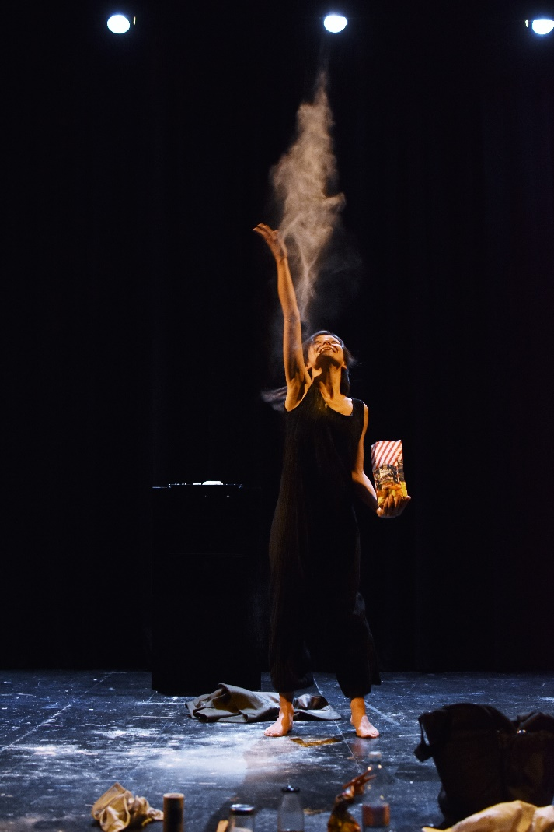

ALLE 20 PRECISE
di e con Gioia D'Angelo
testo di Marco Morana
lettere di Antonino D'Angelo
adattamento per la scena di Gioia D’Angelo
scena e consulenza artistica Maria Chiara Pederzini
musiche originali Michele Deiana
audio e luci Alberto Maria Salmaso
produzione Archipelagos Teatro
Il Dottor Antonino D’Angelo, nato a Catania il 29 luglio 1912, laureato in Giurisprudenza e Commissario di Pubblica Sicurezza a Udine, è stato incarcerato come prigioniero politico per 40 giorni e deportato il 26 agosto 1944, all’interno di un carro bestiame, prima al centro di smistamento di Dachau e poi a Mauthausen. Non avrebbe fatto ritorno.
Alle 20 precise è un lavoro semplice e sentito, non parla di dolore ma di Resistenza. Il testo è stato realizzato grazie alle testimonianze della famiglia di Gioia D’Angelo, attrice in scena, e ad alcune lettere che il nonno Antonino scriveva.
Abbiamo bisogno di celebrare per fissare il tempo. La celebrazione è decisione volontaria di ripensare a questioni collettive e mantenerle “vicine” e vive, come i ricordi dei gesti e delle parole dei nostri genitori e dei nostri nonni, di ciò che è stato prima di noi.
Ci sono dei luoghi in cui si tramanda la memoria, due di questi sono sicuramente i teatri e le cucine.

